Especificación de requerimientos

“Valparaíso Positioning System”

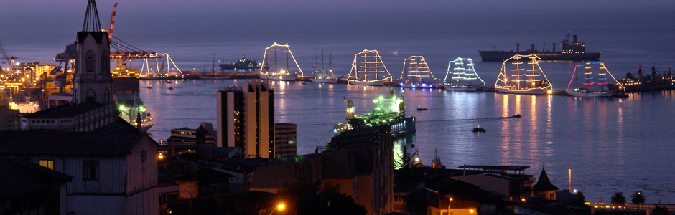

**Integrantes:** Sebastian Donoso  
 Matias Guevara  
 Sebastian Valenzuela

**Profesor:** Cristian Tamayo

**Fecha:** 9/05/2013

# Índice.

Índice. 2

Descripción del problema. 3

Solución al problema. 4

Alcances 5

Actores (Stakeholders). 6

Caso de uso: Consultar Mapa 7

Caso de Uso: Preferencias 8

Caso de Uso: Ayuda 9

Balsamiq MockUps 11

Bosquejo menu principal en un tablet. 11

Bosquejo menu principal en un celular. 12

Bosquejo “informacion del lugar” en un tablet. 13

# Descripción del problema.

Es común para los porteños ver a diario en las zonas más pintorescas de la ciudad a muchos turistas con mapas gigantes con el objetivo de poder orientarse en una ciudad que desconocen totalmente, pero es natural que ellos se terminen confundiendo mas de lo que antes estaban, esto se debe que estos mapas intentan contener la mayor cantidad de información posible en un espacio que es limitado. Entonces es evidente que no se puede colocar toda la información que está constantemente creciendo en ese espacio reducido y en el hecho de intentar lograr esto los pobres mapas se terminan sobrecargando de información que termina siendo muy engorroso para el turista común y corriente.

Otro problema es que la información que intenta entregar el mapa está constantemente cambiando, un ejemplo claro puede ser el tema de los antiguos ascensores de la ciudad, que son uno de los atractivos más importantes y reconocidos de Valparaíso. En diciembre del año anterior fue abierto al público nuevamente el ascensor barón que se encontraba en mal estado, entonces en los mapas anteriores a esa fecha no aparece que el ascensor se encuentra funcional y en buen estado.

También hemos visto que hay mapas que están solamente en español que resultan muy complicados entender para los que no se manejan en el idioma.

En resumen podemos detectar problemas sobre mapas engorrosos, desactualizados y que no son multilenguaje.

# Solución al problema.

La idea en general es crear una aplicación la cual permita a los visitantes de la región de Valparaíso obtener la información de los lugares turísticos que están localizados en un radio dependiendo en donde la persona se encuentre en el momento de consultar la aplicación.

La aplicación funcionara en la región de Valparaíso, nuestro software destacara cuales son los lugares turísticos que se encuentran dentro de un determinado radio (que el usuario podre definir), se incorporaran unas imágenes las cuales facilitaran encontrar el lugar y una breve información con los datos más importantes de lugar.

Lo que esperamos lograr con esta aplicación es que los turistas tengan a la mano de forma más directa información acerca de los lugares que están visitando y no tengan que andar en búsqueda de centros de información turística ubicados en la ciudad.

La aplicación estará destinada para funcionar en dispositivos que cuenten con sistema Android y que además cuenten con sistema de GPS (Global Positioning System) incorporado.

# Alcances

El proyecto en general será implementado para la ciudad de Valparaíso, orientado a los sitios turísticos con los cuales Valparaíso como ciudad patrimonio de la humanidad posee. Dando enfoque a los lugares específicos como los más conocidos ejemplo de esto es el paseo 21 de mayo o la plaza Sotomayor.

Además de los lugares más comunes dentro de los tour turísticos con los cuales la ciudad de Valparaíso cuenta, se desea implementar imágenes en los cerros que dentro de las rutas no se encuentran señalizados en google maps con imágenes como centros culturales en los cerros o el caso de plazas con atractivo turístico.

Con la gran cantidad de puntos turísticos que cuenta la ciudad de Valparaíso, se acotaran dependiendo de las categorías que cuenta la aplicación los cuales son museos, miradores, ascensores o monumentos. Junto con los puntos turísticos nombrados la aplicación además mostrara algunos sitios que pueden ser de interés para los viajeros como lo son restaurantes o hostales de la ciudad.

# Actores (Stakeholders).

**Turistas chilenos:** Persona que maneja el idioma español y reconoce algunos lugares de la ciudad por fotos u otros medios pero que de todas maneras necesita alguna guía para poder ubicarse en la zona.

**Turista extranjero:** Persona que quizás no conozca el idioma español y que tiene nulo conocimiento de la ciudad y que requiere de mucha información para poder ubicarse en la ciudad.

**Ciudadano:** Persona que es la zona, que conoce el idioma pero que necesita ayuda para conocer los detalles menos conocidos.

**Persona A (nombre por definir):** Persona que es dueña o representa alguna entidad turística de Valparaíso. Por ejemplo el representante del hotel “[Brighton Bed & Breakfast](http://www.brighton.cl/)” se comunica con la aplicación para modificar los datos sobre el hotel.

# consulta.jpgCaso de uso: Consultar Mapa

|  |  |  |  |  |  |  |  |
| --- | --- | --- | --- | --- | --- | --- | --- |
| **CASO DE USO** | | **Hacer Consulta** | | | *C.U301* | | |
| **Actores** | | Turistas | | | | | |
| **Tipo** | | *Primario* | | | | | |
| **Referencias** | | Mostrar Mapa, implementar GPS | | |  | | |
| **Pre condición** | | Ejecutar el Programa | | | | | |
| **Post condición** | | Volver a realizar otra búsqueda, Salir del Sistema | | | | | |
| **Autor** | | Matias | Fecha | | 14-05-2013 | Versión | 1.0 |
| **Modificado Por** | |  | Fecha | |  | Versión |  |
| **Propósito** | | | | | | | |
| *Realizar consulta para ubicar lugares turísticos que estén cerca* | | | | | | | |
| **Resumen** | | | | | | | |
| *El actor accede a la aplicación para consultar los lugares turísticos que se encuentren cerca.* | | | | | | | |
| **Curso Normal (Básico)** | | | | | | | |
| *N°* | *Acciones Actor* | | *N°* | *Acciones Sistema* | | | |
| *1* | El turista ejecuta la aplicación | | *3* | El sistema muestra el mapa general del lugar donde esta ubicado y muestra los lugares cercanos | | | |
| *2* | El turista selecciona el lugar que quiere visitar | |  | *El sistema despliega información acerca del lugar seleccionado.* | | | |
| **Curso Alternativo** | | | | | | | |
| **1ª** | El actor no ha seleccionado ningún lugar. | | | | | | |
| **2ª** | El sistema no muestra información, solo muestra el lugar donde se encuentra actualmente.. | | | | | | |

# Caso de Uso: Preferencias

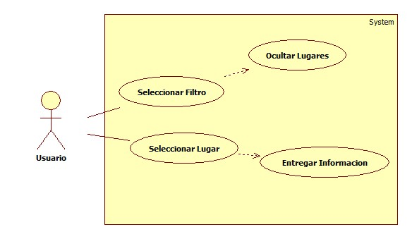

|  |  |  |  |  |  |  |  |
| --- | --- | --- | --- | --- | --- | --- | --- |
| **CASO DE USO** | | Preferencia | | | *C.U302* | | |
| **Actores** | | Turista | | | | | |
| **Tipo** | | *Secundario* | | | | | |
| **Referencias** | | Mostrar lugares en el mapa. | | |  | | |
| **Pre condición** | | Deben existir lugares en el mapa. | | | | | |
| **Post condición** | | Al hacer clic en las preferencias el sistema debe ocultar las opciones que no estén marcadas. | | | | | |
| **Autor** | | Matias | Fecha | | 15-05-2013 | Versión |  |
| **Modificado Por** | |  | Fecha | |  | Versión |  |
| **Propósito** | | | | | | | |
| *Filtrar la búsqueda por categoría de lugares.* | | | | | | | |
| **Resumen** | | | | | | | |
| *El actor selecciona la categoría del lugar según lo que quiera visitar y se realiza el filtro correspondiente* | | | | | | | |
| **Curso Normal (Básico)** | | | | | | | |
| *N°* | *Acciones Actor* | | *N°* | *Acciones Sistema* | | | |
| *1* | Selecciona la categoría que quiere | | *2* | El sistema oculta todos los lugares que no estén dentro de la categoría seleccionada | | | |
| **Curso Alternativo** | | | | | | | |
| **1a** | Si el usuario no tiene ningún lugar seleccionado, por defecto se muestran todos los lugares. | | | | | | |

# Caso de Uso: Ayuda

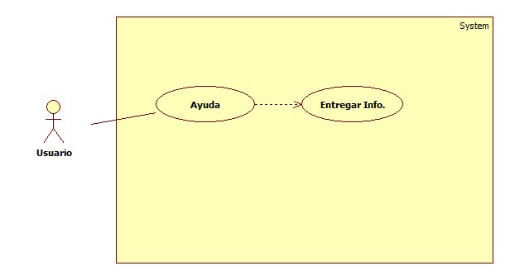

|  |  |  |  |  |  |  |  |
| --- | --- | --- | --- | --- | --- | --- | --- |
| **CASO DE USO** | | Ayuda | | | *C.U303* | | |
| **Actores** | | Turista | | | | | |
| **Tipo** | | *Secundario* | | | | | |
| **Referencias** | |  | | |  | | |
| **Pre condición** | | Debe estar ejecutándose la aplicación, debe existir el botón de ayuda en la ventana. | | | | | |
| **Post condición** | | Al hacer clic en el botón de ayuda, debe desplegarse información acerca del modo de uso de la aplicacion | | | | | |
| **Autor** | | Matias | Fecha | | 15-05-2013 | Versión |  |
| **Modificado Por** | |  | Fecha | |  | Versión |  |
| **Propósito** | | | | | | | |
| *Brindar información al usuario acerca de la aplicación y sus componentes* | | | | | | | |
| **Resumen** | | | | | | | |
| *El actor selecciona el botón de ayuda para obtener información acerca de la aplicación y/o de sus componentes* | | | | | | | |
| **Curso Normal (Básico)** | | | | | | | |
| *N°* | *Acciones Actor* | | *N°* | *Acciones Sistema* | | | |
| *1* | Selecciona botón de ayuda | | *2* | El sistema despliega una ventana que contiene información acerca de los componentes de la aplicación. | | | |
| **Curso Alternativo** | | | | | | | |
| **1a** |  | | | | | | |

# Balsamiq MockUps

## Bosquejo menu principal en un tablet.

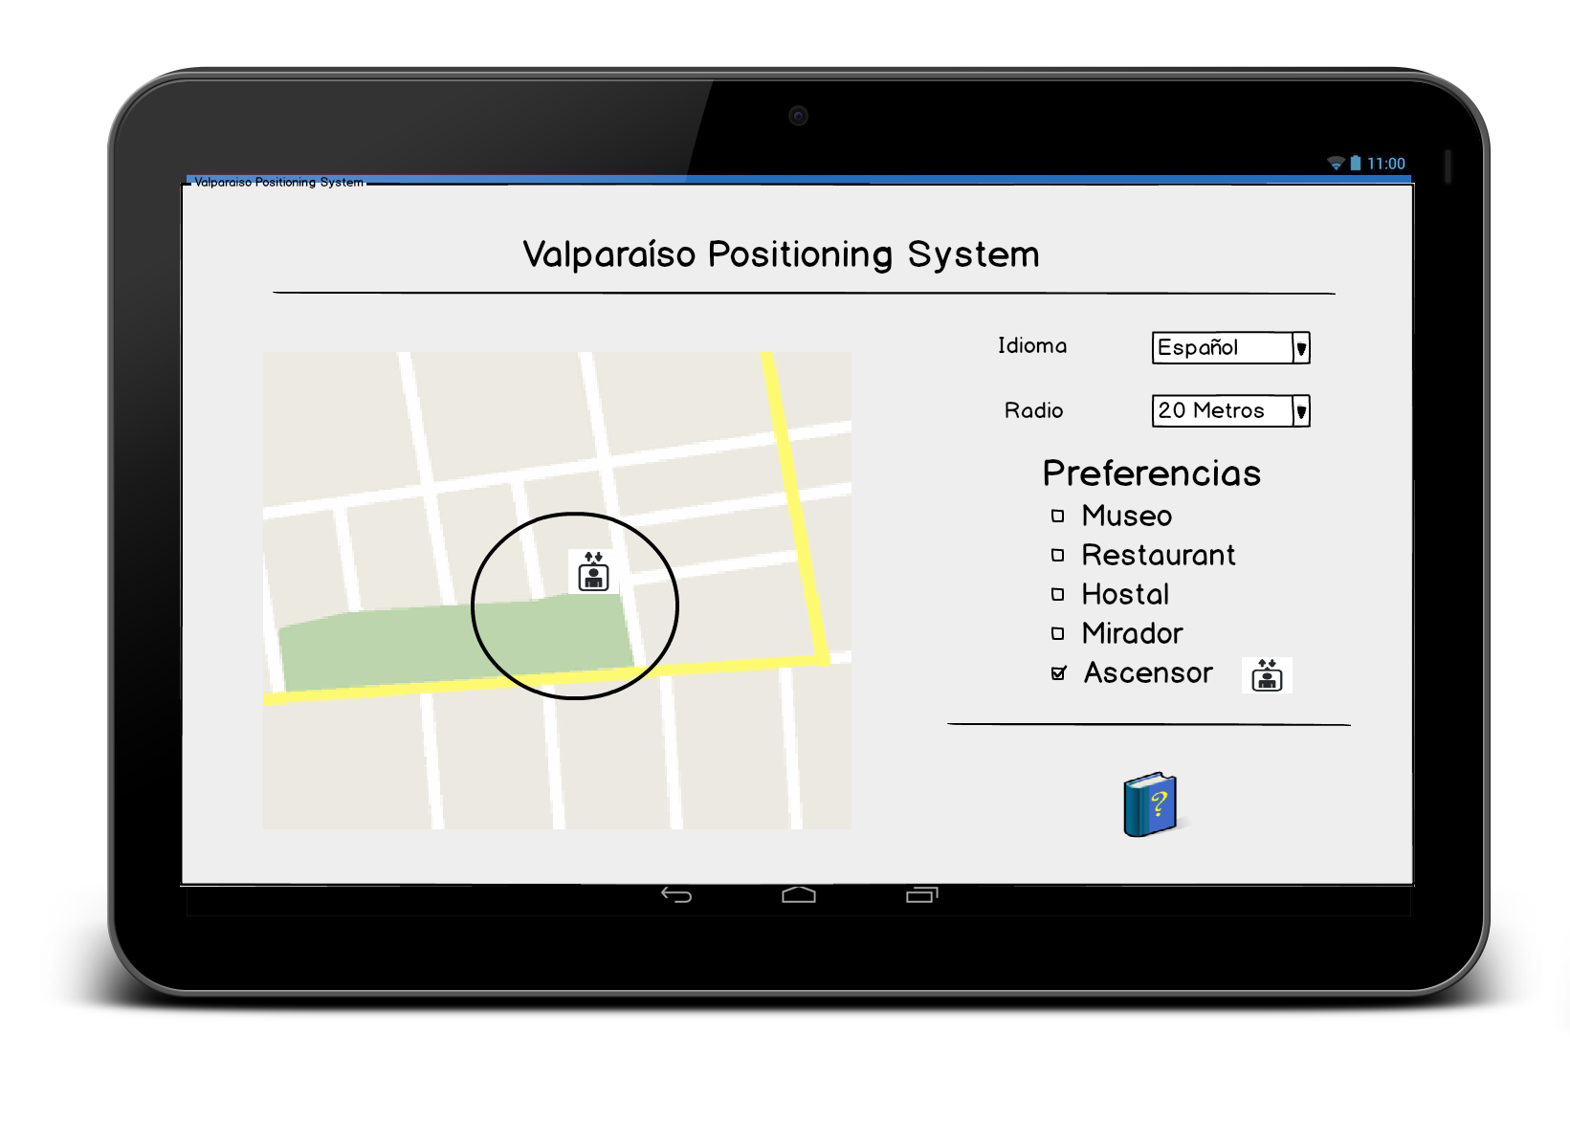Un bosquejo de una futura primera version implementada en un table con sistema andriod. En la imagen se puede apreciar la informacion y las opciones que entregara la aplicación en su menu principal.

## Bosquejo menu principal en un celular.

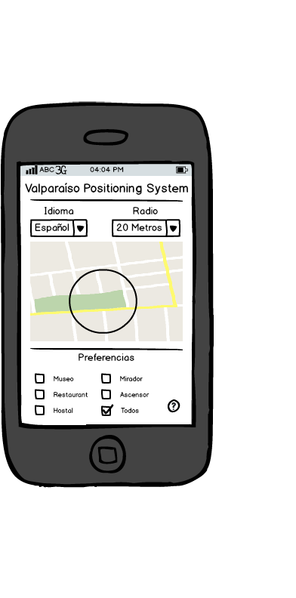

Un bosquejo de una futura primera version implementada en un celular con sistema andriod. En la imagen se puede apreciar la informacion y las opciones que entregara la aplicación en su menu principal.

## Bosquejo “informacion del lugar” en un tablet.

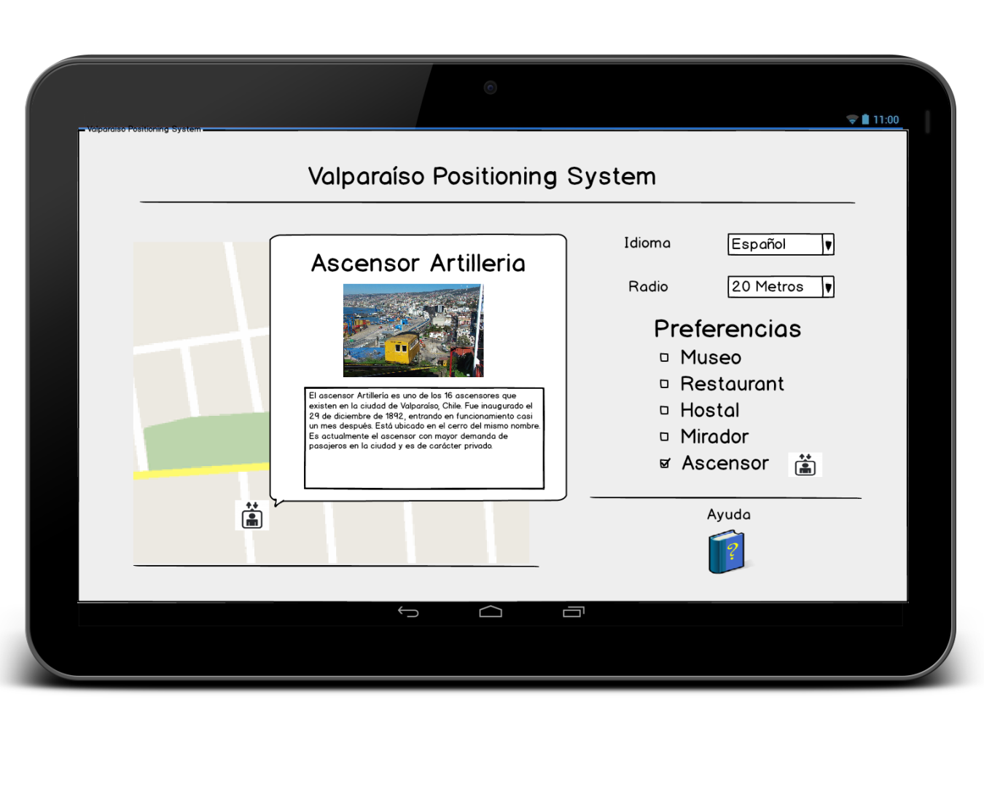

Un bosquejo de una futura primera version implementada en un tablet con sistema andriod. En la imagen se puede apreciar la informacion y las opciones que entregara la aplicación cuando se seleccióna un lugar turistico.

## Tecnología a utilizar

Diseñador de base de datos: DBDesigner 4

Lenguaje de programación: Java SE Development Kit (JDK)., eclipse